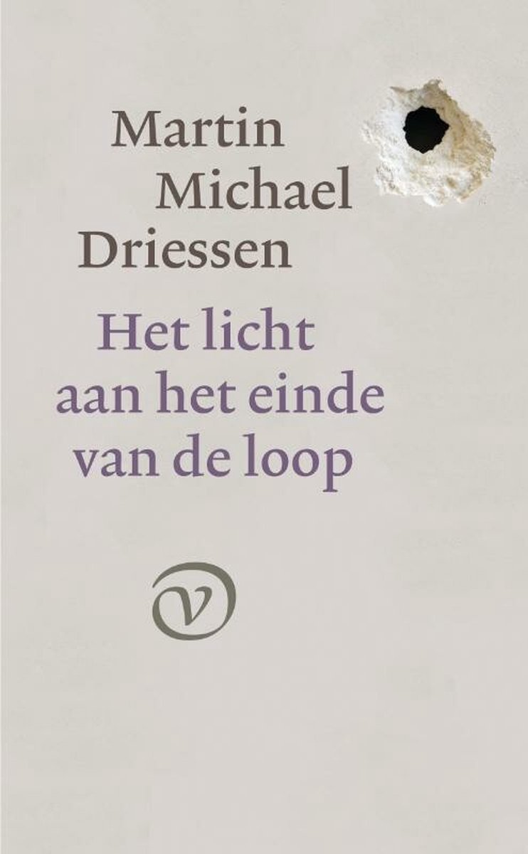
Nederlands toetsweek 4 boekverslag.
Gijs Schuijtemaker & Koen Rood H4E

1.Flaptekst Wanneer een kogel de kamer verlaat en richting het einde van de loop jaagt, komt er een einde aan een lange periode van wachten. Eenmaal in beweging vindt hij in een fractie van een seconde zijn doel, maar tot hij wordt afgevuurd is zijn bestemming een raadsel. Wat gaat er aan dat explosieve moment vooraf? In een buitengemeen origineel en spannend boek beschrijft Martin Michael Driessen het leven van wachten en vervulling van een kogel. Vanuit het perspectief van zijn curieuze hoofdpersonage passeren verschillende mensen de revue, die allemaal als potentiële schutters dan wel als doelwit in aanmerking komen – criminelen, brave Amerikaanse huisvaders, vrouwen en kinderen. Het licht aan het einde van de loop is niet zozeer een whodunit als een who’ll do it. De beschouwingen van de verteller, die de vervulling van zijn noodlot met gemengde gevoelens tegemoetziet, zijn menselijker, melancholieker en geestiger dan je van zo’n bescheiden projectiel zou verwachten.
2.Eerste zin
Ik sta rechtop in een kartonnen doosje, in het gelid met negen collega’s.

3.Samenvatting Ik ben een kogel in een doosje, samen met negen anderen. We bevinden ons in een nachtkastje, het is donker en we kunnen alleen iets zien als de la op een kier staat. Onze eigenaar, een tandarts in Palm Beach, maakt soms Henry, een Colt .38, schoon door hem helemaal uit elkaar te halen en weer in elkaar zetten.
Het is een warme zomerdag en de tuinman is aan het werk in de tuin. De echtgenote van de tandarts, Nancy, maakt steeds vaker een praatje met hem en lacht. We horen tuinman en Nancy de slaapkamer binnenkomen en de deur achter zich sluiten. Onverwachts horen we de deur opengaan en de tandarts komt binnen en ziet de tuinman tussen de benen van zijn vrouw. “O Abe het is niet wat je denkt” stamelt zij. Abe, we horen zijn naam voor het eerst. De tuinman haast zich uit de kamer en we horen dat de tandarts op de rand van het bed gaat zitten. “Nancy?...” stamelt hij uit, geen reactie. We beseffen het eerder dan hij, ze is dood, overleden aan een hartinfarct.
De tandarts laad Henry met twee nieuwe kogels, eerst mij en vervolgens een collega. We horen hem praten met iemand aan de telefoon, uit het gesprek op te maken een oude vriendin, en een afspraak maken om diegene te ontmoeten. Vervolgens worden we in het handschoenkastje van een auto gelegd. We rijden voor meer dan een uur en parkeren vervolgens ergens, de tandarts stapt uit en vergrendelt de auto. Na tien minuten wordt er aan het portier getrokken, het zijn twee mannen die het slot hebben geforceerd, ze doorzoeken de auto en vinden Henry.
We brachten onze dagen nu door in het jack van Biggo, zo werd de man genoemd die ons had gestolen. Er stonden vijf mannen rond de auto, geen vrienden maar leden van een rivaliserende bende. Ik weet niet wat er gebeurde maar ik denk iets als dit: Biggo stond met een voet op het asfalt om uit te stappen en het portier werd door iemand dicht gesmeten waardoor de knie van Biggo werd geplet. Vervolgens gaf iemand een trap tegen het portier en werd zijn scheenbeen verbrijzelt. Biggo schreeuwde en haalde Henry tevoorschijn. Een seconde later wordt er op de terugdeinzende gedaante geschoten. Biggo en zijn maten duiken terug in de auto en rijden weg. In een poging het bewijs weg te moffelen werd Henry uit het raam gegooid.
We liggen in de bosjes van een tuin van een, aan de hoeveelheid auto’s die voorbij rijden te horen, rustige buurt. Aan de seizoenen en temperaturen te oordelen hebben we daar een wel een heel jaar gelegen. Tot 20 april, we horen een kinderverjaardag in de tuin waar wij liggen. De kinderen spelen in de tuin en er werd een bal de struiken naast on in geschoten. Een van de kinderen gaat op zoek naar de bal en vindt Henry. Hij pakt Henry op en loopt naar zijn oma en roept: “hand up?”, zijn oma steekt lachende haar armen in de lucht, maar zijn vader zegt dat hij het geweer moet neerleggen. Nadat de mannen hadden uitgevogeld wat voor soort geweer Henry was werd er besloten dat wij met Lenny en zijn gezin mee moeten naar hun huis aan een meer. Als we na een paar weken na een rondreis langs de hele oostkust bij het huis in het meer aankomen, worden we in de handdoek waar we ingerold waren naar binnen gebracht en op de hoogste plank in Lenny’s studeerkamer gelegd, buiten het bereik van Lenny’s twee kinderen.
We bleven voor meer dan een jaar op de plek liggen. Na een lange tijd komt er bezoek, een Hollander genaamd Michael. Michael is een klant van Lenny, Lenny is een vertaler en helpt Michael met het vertalen van een verhaal.
De familie gaat met Michael het meer op. Op het meer kwam Michael met het idee om met de kinderen aan een touw achter de boot te gaan hangen. Als ze aan het touw hangen gaat het mis, Michael heeft een kramp in zijn been en grijpt impulsief naar zijn been en slaat daarbij Benny, Lenny’s zoon, met zijn elleboog in het gezicht. Lenny wilde in het water springen om zijn kinderen te redden maar door de gewichtsverplaatsing kreeg hij de giek op zijn achterhoofd en viel hij in het water. Nadat iedereen veilig weer in het huis was wilde Linda, Lenny’s vrouw, dat Michael wegging. Na een lang gesprek hoorden we Michael de studeerkamer binnenlopen en de boeken waar wij achterlagen opzij schuiven en ons oppakken.
We bevinden ons in de zadeltas van Michaels motorfiets, hij rijdt het plaatsje Bethany binnen, dat aan de andere kant van het meer ligt. Hier wordt Henry elke dag uit de zadeltas gehaald, Michael legt hem nooit meer terug op de plank. Michael steekt de weg over met Henry in zijn hand en vuurt hem meermaals af, ik schuif langzaam dichter bij de loopt maar Michael laat het hierbij.
Michael parkeerde zijn motorfiets maar bleef erop zitten. Hij pakte Henry uit de zadeltas en draait zonder te kijken de cilinder rond en richt hem omhoog. De Colt klapt dicht. Ik weet niet wat hij van plan is, maar ik zie het licht aan het einde van de loop.

4. Personages De hoofdpersonen/attributen zijn Henry, de revolver en de kogel die in cilinder zit. De belangrijkste bijpersonen zijn alle personen die Henry tijdens het gehele boek in handen hebben gehad. Dit begon met Abe de tandarts, gevolgd door Biggo, Lenny en als laatste Michael.
Henry en de kogel in zijn cilinder ondergaan hun reis omdat ze er zelf geen invloed op uit kunnen oefenen. De kogel verteld het verhaal en gaandeweg het verhaal merk je aan wat de kogel verteld dat hij beseft dat zijn einde steeds meer in zicht komt.
Abe, vervalt in een depressie nadat hij achter het bedrog van zijn vrouw kwam en haar overlijden. Dit uit zich in het feit dat de tandarts na het overlijden van zijn vrouw amper het huis uit gaat. Als hij dan toch een keer weggaat neemt hij Henry (en de kogel in de cilinder mee) en wordt deze gestolen door Biggo.
Biggo heeft niet zo een mooi karakter want hij doet veel illegale dingen. Maar Biggo is niet zo stoer als hij zich voordoet, want tijdens een van zijn deals schiet hij iemand neer en wordt hij bang en vlucht hij weg en gooit Henry weg.
Henry wordt vervolgens gevonden door een kind van Lenny. Lenny is een rationele verantwoordelijke man die niets met wapens heeft en hij bergt het wapen dan ook op op een plek waar zijn kinderen er niet bij kunnen.
Echter hier vindt Michael (gast in Lenny’s huis) het wapen en Michael vindt het wapen wel erg interessant en stoer. En hij is vol van zichzelf. Dit uit zich in een soort van Russisch roulette die de impressie geeft alsof hij onoverwinnelijk is maar uiteindelijk weten we niet hoe het met hem afloopt.
5. Quotes “Het gaat zo: een vogel kwinkeleert welluidend maar zinloos voor zich heen, zo’n anderhalve minuut lang, het lijkt lange tijd nergens over te gaan, maar dan zet er opeens een ruisende, brede melodie in vol wijsheid, inzicht en belofte. Die breekt even plotseling weer af, de vogel kwinkeleert nog even onbeduidend voor zich heen, en dan is het afgelopen.” ~ Robert Schumann, vogel als prophet. P. 42
6. Thematiek De onderliggende gedachte van het boek is een kogel die zijn doel wil bereiken, afgevuurd worden vanuit het geweer.
Dit is het thema omdat het boek is geschreven vanuit het perspectief van een kogel en die voortdurend denkt aan zijn doel en fantaseert over alle verschillende manieren om zijn doel te bereiken

7. Motieven De kogel verteld gedurende het gehele verhaal waar hij zich bevindt met Henry, hij praat niet over de 8 andere kogels die samen met hem in de cilinder zitten. Dit kan duiden op het feit dat de kogel alleen zichzelf en degene die iets voor hem kan betekenen belangrijk vindt. De 8 andere kogels staan symbool voor attributen waar hij niets aan heeft en dus ook geen aandacht aan besteed. Als je dit vertaald naar mensen dan kan dit voor mensen ook een belangrijk motief zijn. “Ik besteed alleen aandacht aan degene die mij verder kan helpen” “mensen die mij niet verder kunnen helpen heb ik niets aan en laat ik links liggen”.
8. Motto Je tast je hele leven in het duister en op het moment dat je het licht ziet weet je wat er gaat gebeuren.
9. Opdracht Niet aanwezig
10.Trivia-auteur Martin Michael Driessen is geboren in 19 april 1954. Hij heeft een studie gevolgd in Nederland die hij niet heeft afgemaakt. Toen is hij een regisseur van opera en toneel geworden. Ook is hij een vertaler en uitstekende schrijver. Hij schreef in 1999 de roman ‘Gars’. Ook heeft de boeken Vader van God en Een ware held geschreven. Deze boeken schreef hij in 2012 en 2013. En dan heeft ook nog de roman Lizzie geschreven, dit boek schreef hij samen met de dichteres Liesbeth Lagemaat. Het meest recente boek is: Het licht aan het einde van de loop. Dit is het boek welke wij gelezen hebben.
Martin Michael Driessen heeft ook meer boeken dan dit geschreven dit zijn de boeken: Rivieren in 2016, De pelikaan, Dodendansjes, Liefde en Vrouwen in 2017. In 2018 heeft hij de boeken Enigma,Opstel en Mijn eerste moord geschreven. En dan tot slot heeft hij in 2019 de boeken De heilige, An den flüssen geschreven.
11. Titelverklaring Licht aan het einde van de loop. Oftewel je lot. Het moment dat de kogel het licht aan het einde van de loopt ziet weet hij dat dit zijn einde is. De kogel wacht gedurende het gehele verhaal in de cilinder tot hij licht aan het einde van de loop ziet.
12. Structuur en perspectief Het verhaal is verteld vanuit het ik-perspectief, dat lees je al vanaf de eerste zin: “Ik sta rechtop in een kartonnen doosje, in het gelid met negen collega’s (P. 9), maar ook later in het boek: “Het zou zo belangrijk zijn voor onze toekomst als ik me op mijn voordeligst aan Michael zou kunnen tonen” (P. 65).

13. Decor De setting van het verhaal is niet genoemd in het verhaal zelf, maar na het lezen van het verhaal denk ik dat het verhaal zich in het heden afspeelt, maar dat is niet met zekerheid te zeggen. In het verhaal zelf gaat er een tijd van ongeveer tweeëneenhalf jaar voorbij, veel daarvan is overgeslagen en is verwoord als: “een jaar later” of “na een jaar”. Het verhaal is chronologisch verteld en heeft geen flashbacks en flashforwards naar gebeurtenissen in de toekomst of het verleden.
Het begin van het boek speelt zich af in een nachtkastje in een slaapkamer, vervolgens in een auto. Het gaat verder in een leren jack en daarna lange tijd in een tuin, verder speelt een groot deel van het verhaal zich af op een boekenplank in een studeerkamer en tot slot op een geparkeerde motorfiets op een parkeerplaats.
14. Stijl De schrijfstijl van het boek is karakter-gedreven. Het verhaal wordt verteld vanuit het perspectief en de gedachten en karaktereigenschappen van de hoofdpersoon (een kogel). Het verhaal laat je meeleven met de hoofdpersoon en zorgt ervoor dat je de vraag krijgt of de hoofpersoon het overleeft. Je kan merken dat het een karakter-gedreven schrijfstijl is aan de manier waarop het boek geschreven is, je kan dit terugzien in het volgende stuk: “Voor het eerst glijd ik, een beetje onzeker rollend tussen een duim en twee vingers geholpen door een duwtje in de rug, in de cilinder van een revolver. Dit gevoel is onbeschrijfelijk. Het metaal om me heen heeft logischerwijze dezelfde temperatuur als mijn huls, het is geolied en vormt een tunnel die me van alle zijden omvangt, zonder te knellen.” ~ P. 19
15. Slotzin “Een carrousel van opflitsend en dovend licht, dan klapt de Colt weer dicht. Ik weet niet wat hij van plan is, maar ik zie licht aan het einde van de loop.“
16. Beoordeling Wij vonden het een interessant boek. Verrassend om te lezen dat het boek was geschreven van uit het perspectief van een voorwerp in plaats van een mens. Ondanks dit uitgangspunt was het een erg boeiend verhaal om te lezen. Het verhaal nam je mee op reis van plek naar plek mits het voorwerp door mensen meegenomen werd. Als het door niemand werd opgepakt en vervoerd gebeurde er ook niets. Dit omdat het voorwerp zonder hulp van mensen niet kon bewegen.
17. Recensie Recensie 1: Mooie vorm, fijn boek, al worstelt Driessen met name in het begin van zijn verhaal wel opzichtig met de vraag wat hij de kogel wel en niet kan laten weten. Daar had wel een drupje olie bij gemogen.
Recensie 2: Driessen laat zich niet afleiden, blijft in de kogel zitten en beschrijft op een grappige en geloofwaardige manier deze autobiografie van een kogel.

18. Vragen: Overhoor jezelf Welke reis maakt de kogel? De kogel reist door diverse omstandigheden door het oostelijke deel van Amerika en de reis eindigt bij Vermont.
Waar ziet de kogel uiteindelijk licht aan het einde van de loop? Uiteindelijk wordt de kogel afgevuurd bij Lake Henderson
Weet je hoe het uiteindelijk afloop met Michael? Eigenlijk niet. Dit blijkt ook uit de slotzin. Hieruit kun je opmaken dat de kogel uiteindelijk wordt afgevuurd door Michael maar we weten niet of dit goed of slecht voor hem afloop.
Wie verteld het verhaal en is de verteller onderdeel van het verhaal? Het verhaal wordt verteld door een kogel waarvan de naam onbekend is, de kogel verteld het verhaal over zichzelf dus hij is ook onderdeel van het verhaal.
Wat gebeurde er op Lake Henderson? Michael en Lenny werden erg dronken en toen gebeurde er een ongeluk waarbij de 2 kinderen bijna verdronken en Lenny bewusteloos in het water lag.

Bronnen https://www.bol.com/nl/nl/f/het-licht-aan-het-einde-van-de-loop/9300000070476239/
https://nl.wikipedia.org/wiki/Martin_Michael_Driessen
Recensie 1: https://nrcwebwinkel.nl/het-licht-aan-het-einde-van-de-loop
Recensie 2: https://www.tzum.info/2022/05/recensie-martin-michael-driessen-het-licht-aan-het-einde-van-loop/#:~:text=Er%20zitten%20minder%20laagjes%20en,wat%20hem%20te%20wachten%20staat.

